1.Apa itu algoritma, pemrograman, program, programer, dan IDE?

algoritma adalah serangkaian langkah atau instruksi yang terstruktur yang digunakan untuk menyelesaikan masalah atau melakukan tugas tertentu. Algoritma adalah panduan untuk menyelesaikan suatu masalah dalam urutan langkah-langkah yang benar.

Pemrograman adalah proses membuat program komputer menggunakan bahasa pemrograman. Ini melibatkan merancang, menulis, menguji, dan memelihara kode komputer untuk menjalankan tugas atau fungsi tertentu.

Program adalah serangkaian perintah atau instruksi yang ditulis dalam bahasa pemrograman dan dieksekusi oleh komputer untuk melakukan tugas tertentu. Program dapat berupa perangkat lunak (software) yang menjalankan berbagai jenis tugas, seperti pengolahan data, permainan, atau aplikasi bisnis.

Programmer adalah seseorang yang memiliki pengetahuan dan keterampilan dalam menulis kode komputer. Mereka adalah individu yang merancang, mengembangkan, dan memelihara perangkat lunak (software) menggunakan bahasa pemrograman tertentu.

IDE (Integrated Development Environment) adalah lingkungan perangkat lunak yang dirancang khusus untuk membantu programmer dalam menulis, mengedit, menguji, dan mengembangkan kode komputer. IDE biasanya mencakup berbagai fitur seperti editor kode, pengaturan debugging, manajemen proyek, dan alat bantu lainnya yang membuat

2.menginstal IDE (Dev-C++)

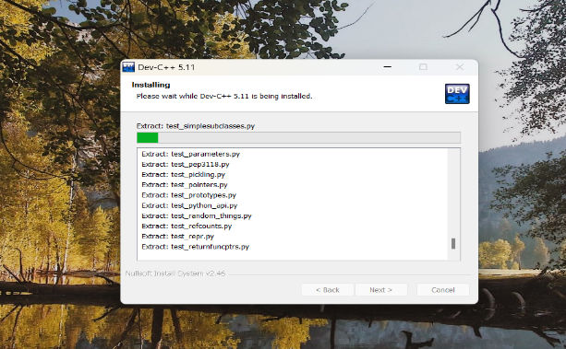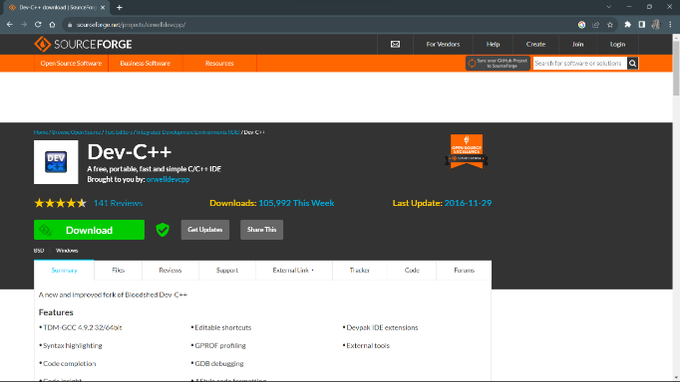

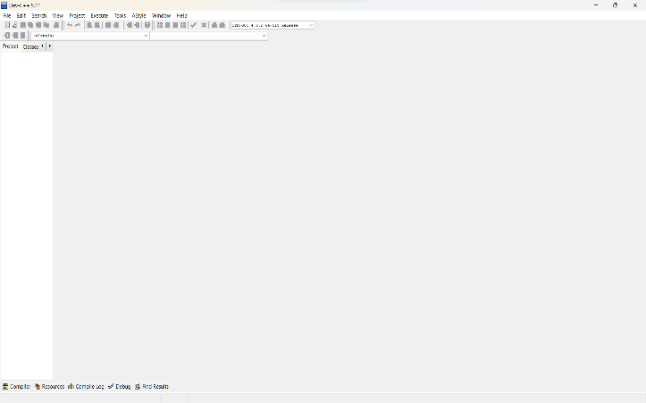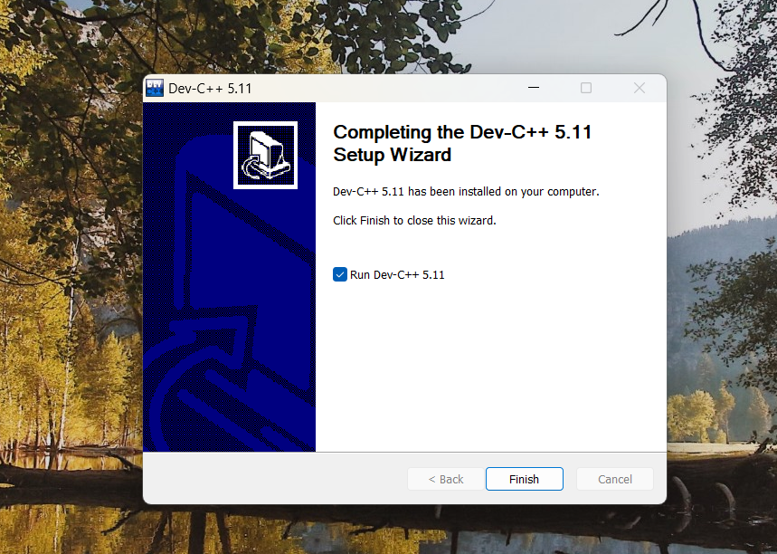

3.membuat program untuk mencetak Hello World!!

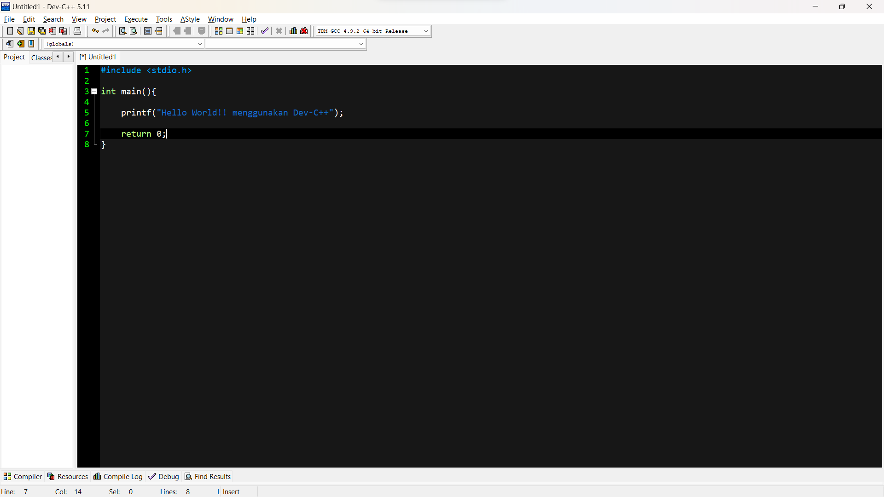

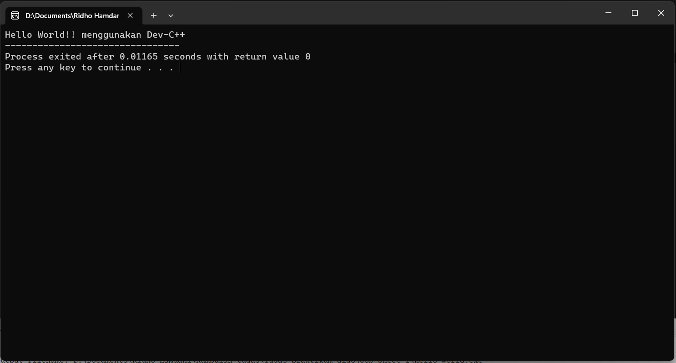

Baris pertama #include <stdio.h>;

Adalah sebuah header yang berfungsi sebagai library dalam kita menginputkan fungsi fungsi yang ada

Baris kedua int main(){

Adalah fungsi utama dalam bahasa c fungsi main ini adalah awal dari eksekusi program

Baris ketiga printf(“Hello World!! Menggunakan Dev-C++”);

Adalah baris perintah untuk mencetak atau menampilkan hello world dan printf adalah salah satu bagian dari library stdio.h

Baris keempat return 0;

Adalah baris yang di gunakan untuk menandakan bahwa program telah berjalan dengan sukses